14.2.2025

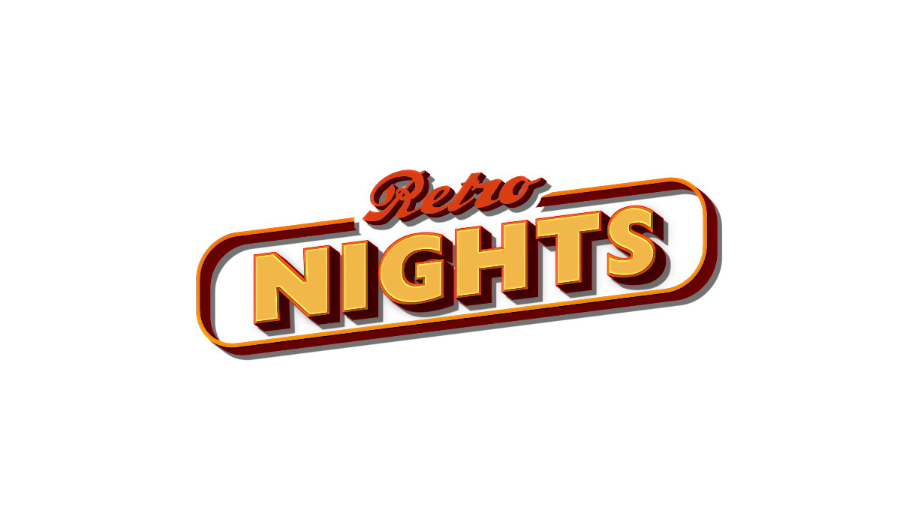

Παρασκευή 14 Φεβρουαρίου στις 00:10
Retro Night στο Star με Cobra!

Η μαγεία των 80’s και 90’s ζωντανεύει
κάθε Παρασκευή στο Star!

Retro Nights στο Star με τις πιο αγαπημένες κινηματογραφικές επιλογές κάθε Παρασκευή!

Απόψε, Παρασκευή 14 Φεβρουαρίου στις 00:10 θα προβληθεί η ταινία δράσης Cobra με πρωταγωνιστή τον Σιλβέστερ Σταλόνε!

Ο Σιλβέστερ Σταλόνε, ως σκληροτράχηλος αστυνομικός Cobra, με τα χαρακτηριστικά μαύρα γυαλιά και το σπίρτο στο στόμα, απονέμει δικαιοσύνη με τον προσωπικό του Νόμο, προσφέροντας ανεξέλεγκτη δράση, εντυπωσιακές εκρήξεις, extreme κυνηγητό, αδρεναλίνη στα ύψη και φυσικά τις πιο cult ατάκες όπως «Crime is the diseases, meet the cure», που τις χρησιμοποιούμε ακόμα και σήμερα! Στο πλευρό του, η «Αμαζόνα», όπως την αποκαλούσε λόγω του ύψους της ο Τύπος της εποχής, η εντυπωσιακή Μπριγκίτε Νίλσεν.

Η ταινία θεωρείται, πλέον, κλασική στο είδος της. Και μπορεί το 1986 οι κριτικοί της εποχής να τη… σνόμπαραν, το κοινό, όμως, σε όλο τον πλανήτη τη λάτρεψε, σημειώνοντας τεράστια εμπορική επιτυχία! Με κόστος μόλις 25 εκατομμύρια δολάρια, η ταινία απέφερε σε εισπράξεις περισσότερα από 160 εκατομμύρια δολάρια!

Τη σκηνοθεσία υπογράφει ο ελληνικής καταγωγής Τζορτζ Κοσμάτος.

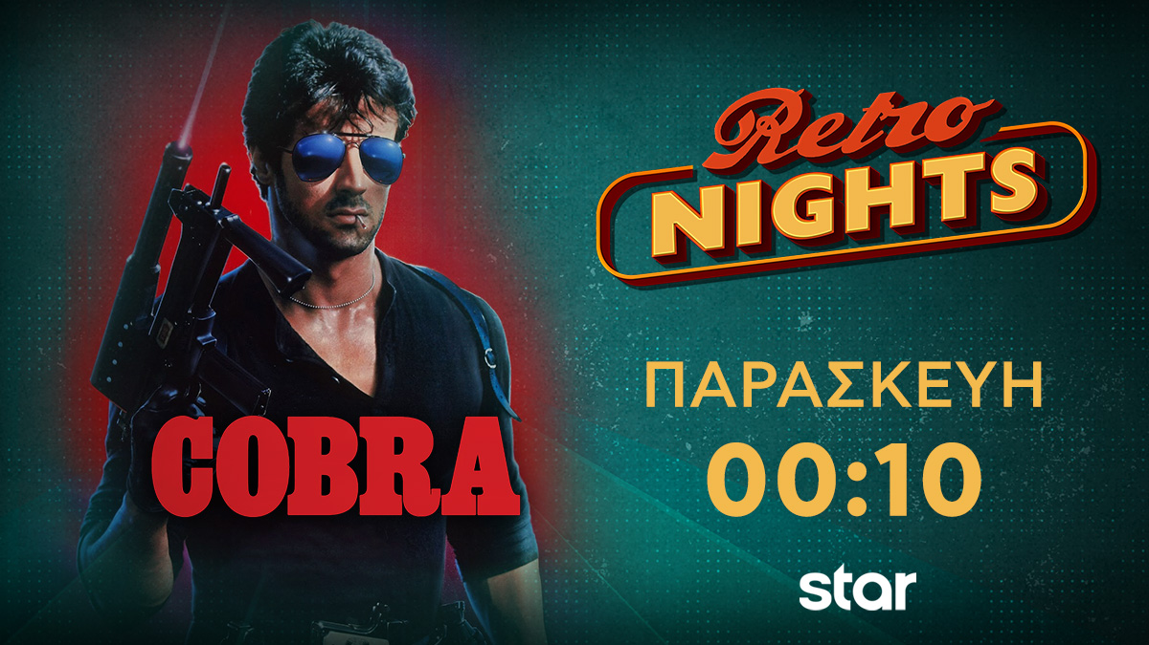
COBRA
Παρασκευή 14.2.25 στις 00:10
Aστυνομική περιπέτεια αμερικανικής παραγωγής 1986

Το πραγματικό του όνομα είναι Κομπρέτι. Οι φίλοι του, όμως, τον φωνάζουν Κόμπρα. Εάν το έγκλημα είναι αρρώστια, ο Κόμπρα είναι η θεραπεία του. Σκληρός και αδίστακτος, θεωρείται ένας απ'τους καλύτερους αστυνομικούς της πόλης. Οι άρχοντες του εγκλήματος, ενοχλημένοι από τη δράση του, αποφασίζουν να τον βγάλουν απ'τη μέση. Παράλληλα, ο Κόμπρα αναλαμβάνει να συλλάβει έναν παρανοϊκό serial killer…
ΣΚΗΝΟΘΕΣΙΑ: Τζορτζ Κοσμάτος
ΠΑΙΖΟΥΝ: Σιλβέστερ Σταλόνε, Μπριγκίτε Νίλσεν, Ρένι Σαντόνι, Άντριου Ρόμπινσον

Δείτε εδώ το trailer: https://youtu.be/TNA0qbvLxg4

Ευχαριστούμε πολύ
Γραφείο Τύπου & Επικοινωνίας

